-- Практическое задание по теме “CRUD - операции”

-- 1.Повторить все действия по доработке БД vk.

Все корректировки внёс.

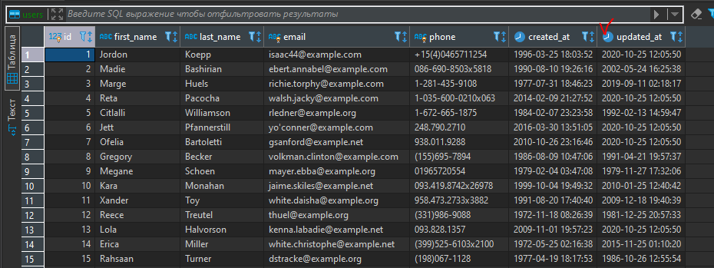

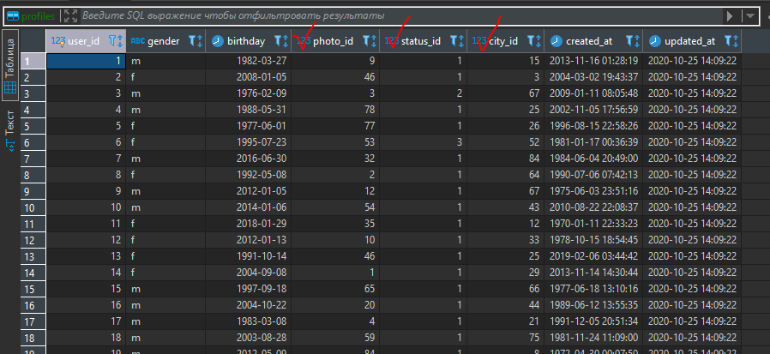

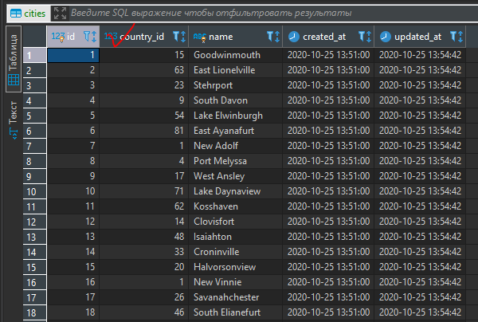

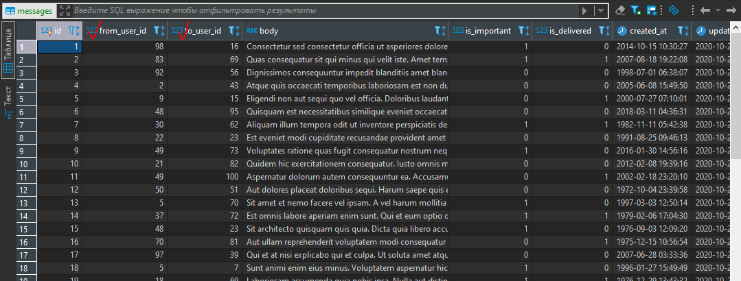

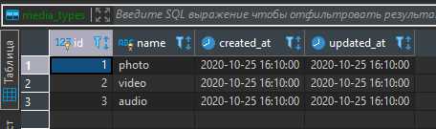

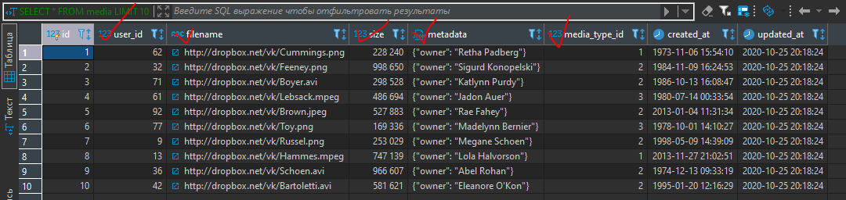

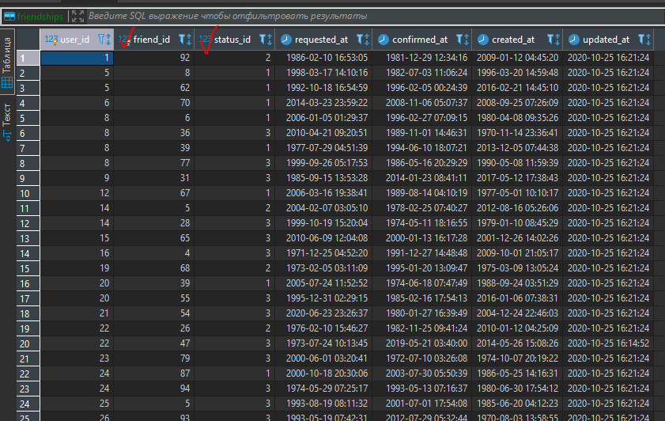

-- 2.Подобрать сервис который будет служить основой для вашей курсовой работы.

Уже проработал этот вопрос на 1м занятии. Сервис отчётности по продажам партнёров компании.

-- 3(по желанию) Предложить свою реализацию лайков и постов.

Предлагаю создать таблицу лайков для медиа и комментариев

**CREATE** **TABLE** likes (

comments_id **INT** **UNSIGNED** **NOT** **null**,

media_id **INT** **UNSIGNED** **NOT** **null**,

like_body **BOOLEAN**);